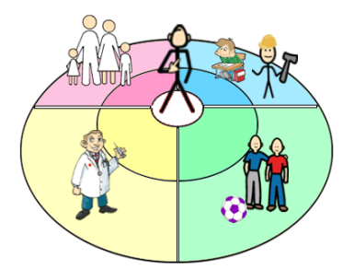

. Dans ta vie, tu es entouré de plusieurs personnes.

Certaines personnes sont très proches de toi, d’autres le sont moins.

Toutes ces personnes font partie de ce qu’on appelle ton **réseau social.**

Ton réseau social est composé de personnes avec qui tu as des **relations très proches.** C’est le cas de tes parents, de tes frères et sœurs et de tes bons amis.

Ton réseau social est aussi composé d’autres **personnes qui sont moins proches de toi**, mais que tu connais. Ils peuvent parfois te fournir des services ou de l’aide en cas de besoin. Par exemple :

* tes compagnons de classe ou de travail;
* tes voisins;
* ton médecin de famille;
* ton travailleur social;
* tes professeurs.

La ***Carte de mon réseau social*** est un outil qui te permet d’identifier les personnes qui composent ton réseau social.

Tu peux la compléter seul, avec tes parents, avec un intervenant ou une personne qui te donne du soutien.